Exercices

Ex 4 p 142
a. Puissance nécessaire pour que l'appareil fonctionne normalement.
b. 2W et 0,6W
c. La plus puissance (2W) brillera le plus.

Ex 5 p 142
a.
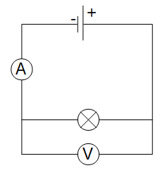
b.
d. C'est environ la valeur de la puissance nominale de cette lampe 1,8W
Ex 7 p 142
a.
On sait que P = 1700 W et U = 230 V
On veut calculer
P en W et U ev V, on trouvera I en A
L'intensité du courant qui traverse la cafetière est de 7,39A.
b. Le disjoncteur va se déclencher à partir de 16A.
7,39A < 16A donc le disjoncteur ne va pas se déclencher.
c. Il faut un fil qui peut supporter jusqu'à 16A.
Calculons la puissance limite d'un fil de ce type.
P = U x I
P en W
U en V
I en A
P = 230 x 16 = 3680W
Un fil de 1,5mm² de section suffira.

